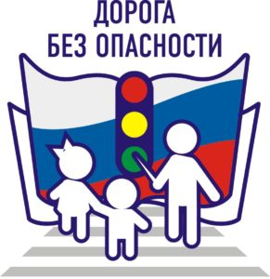**Уважаемые родители!**

Департамент государственной политики в сфере защиты прав детей Минобрнауки России информирует, что в рамках федеральной целевой программы «Повышение безопасности дорожного движения в 2013-2020 годах» разработан интерактивный образовательный портал **«Дорога без опасности».** Указанный портал **(http:|//www.bdd-eor.edu.ru)** создан с целью совершенствования системы организационного и методического обеспечения деятельности образовательных организаций по обеспечению безопасного участия детей в дорожном движении, повышению степени их информированности о безопасных формах участия в дорожном движении, формированию устойчивых навыков безопасного поведения в процессе дорожного движения.